**Penyelesaian Soal Fisika dengan Menggunakan Komputasi**

Soal 1.

1. Hitung jarak fokus lensa (f) dalam satuan cm pada persamaan pembuat lensa berikut $\frac{1}{f}$ = (𝑛 − 1) [$\frac{1}{R1}+\frac{1}{R2}$] Dengan indeks bias medium (n = 1,50) dan jari jari kelengkungan permukaan lensa R1 = 22 cm dan R2 = 17,5 cm.

* Hitung Jarak Fokus Lensa Secara manual:

Dari rumus berikut $\frac{1}{f}$ = (𝑛 − 1) [$\frac{1}{R1}+\frac{1}{R2}$] untuk mendapatkan nilai f menghasilkan rumus berikut $f=\frac{1}{\left(n-1\right)\left(\frac{1}{R1}+\frac{1}{R2}\right)}$

$$f=\frac{1}{(1,50-1)(\frac{1}{22}+\frac{1}{17,5})}$$

$$f= \frac{1}{(0.50)(0.10259)}$$

$$f=19.49$$

* Hitungan menggunakan kode program

# Variabel

n = 1.50

R1 = 22 # cm

R2 = 17.5 # cm

# Rumus jarak fokus lensa

f = 1 / ((n - 1) * ((1 / R1) + (1 / R2)))

# Output hasil

print("Jarak Fokus Lensa:", f, "cm")

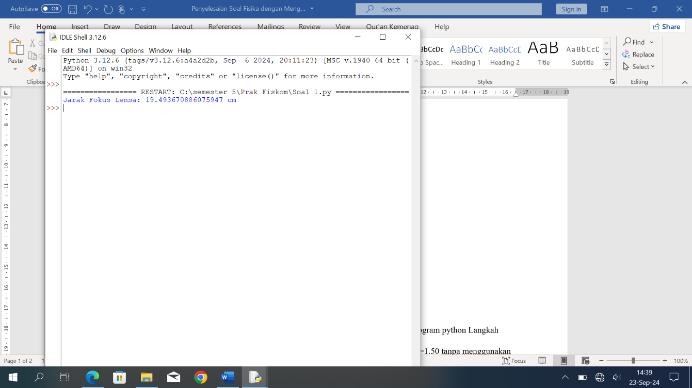

1. Kerjakan Contoh Soal 2 dengan 2 variasi nilai alpha dan v0 yang berbeda.

Untuk Nilai yang digunakan pada soal berikut yaitu :

V0 = 25

Alpha = 67

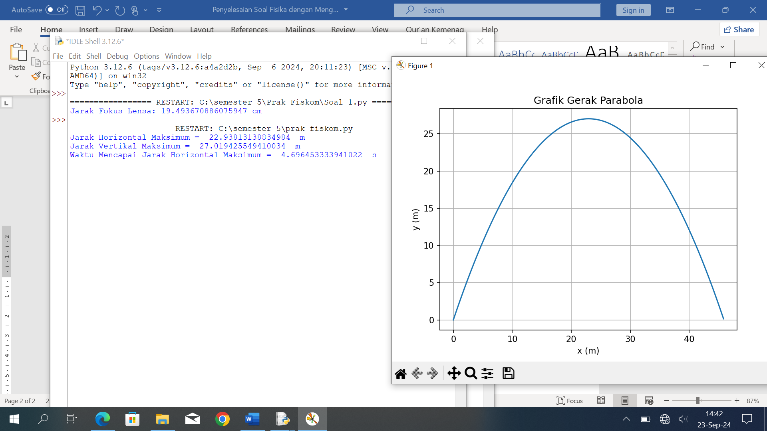

Soal no 2.

Penjelasan Kode Program

1. Kode Program Pertama

# Variabel

n = 1.50

R1 = 22 # cm

R2 = 17.5 # cm

# Rumus jarak fokus lensa

f = 1 / ((n - 1) * ((1 / R1) + (1 / R2)))

# Output hasil

print("Jarak Fokus Lensa:", f, "cm")

Penjelasan : Kode Program diatas untuk menentukan nilai jarak focus lensa, dimana n merupakan indeks bias yang nilai n = 1.50, nilai jarak objek R1 = 22 cm, dan nilai bayangan R2 = 17.5 cm.

Tentukan nilai jarak focus lensa menggunakan rumus f = 1 / ((n - 1) * ((1 / R1) + (1 / R2))).

Kode program kemudian mnecetak tulisan jarak focus lensa dalam format “f= (nilai) cm”.

1. Kode Program Kedua

import numpy as np

import matplotlib.pyplot as plt

alpha = np.radians(67)

g = 9.8

v0 = 25

v0x = v0*np.cos(alpha)

v0y = v0*np.sin(alpha)

X = ((v0**2)*np.sin(2*alpha))/(2*g)

print("Jarak Horizontal Maksimum = ",X," m")

Y = ((v0**2)*(np.sin(alpha)**2))/(2*g)

print("Jarak Vertikal Maksimum = ",Y," m")

T = (2*v0*np.sin(alpha))/g

print("Waktu Mencapai Jarak Horizontal Maksimum = ",T," s")

print("\n")

t = np.arange(0.0, T, 0.01)

y = v0y*t - 0.5*g*t**2

x = v0x*t

fig, ax = plt.subplots()

ax.plot(x, y)

ax.set(xlabel='x (m)', ylabel= 'y (m)', title='Grafik Gerak Parabola')

ax.grid()

plt.show()

Penjelasan kode :

Kode diatas digunakan untuk membuat grafik gerak parabola

* import numpy as np

import matplotlib.pyplot as plt

Penjelasan : kode diatas digunakan untuk mengimport library yang digunakan yaitu library numpy untuk komputasi numerik seperti triginometri, sedangkan library matplotlib digunakan untuk membuat grafik.

* alpha = np.radians(67)

g = 9.8

v0 = 25 $m/{s^{2}}$

Penjelasan : Kode diatas yaitu variable yang dibutuhkan dalam kode program, dimana alpha = np.radians(67) sudut yang digunakan yaitu 67 (nilai sudut bisa diubah ubah), g =9.8 percepatan gravitasi yang dipakai, dan v0= 25 nilai kecepatan awal (nilai bisa diubah).

* v0x = v0*np.cos(alpha)

v0y = v0*np.sin(alpha)

Penjelasan : nilai v0y merupakan kecepatan awal saat benda berada dalam posisi sumbu x, dimana nilai dari cosinus 90 ialah 0, sehingga nilai v0x = 0. Sedangkan unutk nilai v0y merupakan nilai kecepatan saat benda berada dalam posisi sumbu y dimana nilai dari sin 90 adalah 1 sehingga nilai voy = 25 $m/{s^{2}}$

* X = ((v0**2)*np.sin(2*alpha))/(2*g)

print("Jarak Horizontal Maksimum = ",X," m")

Y = ((v0**2)*(np.sin(alpha)**2))/(2*g)

print("Jarak Vertikal Maksimum = ",Y," m")

T = (2*v0*np.sin(alpha))/g

print("Waktu Mencapai Jarak Horizontal Maksimum = ",T," s")

print("\n")

penjelasan : kode diatas digunakan untuk menghitung jarak horizontal maximum (X), jarak vertical maximum(Y), dan waktu yang dibutuhkan untuk mencapai jarak horizontal maksimum (T). print untuk menampilkan tulisan hasil Ketika setelah di run.

* t = np.arange(0.0, T, 0.01)

y = v0y*t - 0.5*g*t**2

x = v0x*t

fig, ax = plt.subplots()

ax.plot(x, y)

ax.set(xlabel='x (m)', ylabel= 'y (m)', title='Grafik Gerak Parabola')

ax.grid()

plt.show()

* Penjelaan : kode diatas digunakan untuk menampilkan grafik gerak parabola. Dimana kode t = np.arange(0.0, T, 0.01), digunakan untuk membuat array yang berisi nilai waktu mulai dari 0.

y = v0y*t - 0.5*g*t**2

digunakan untuk menghitung posisi vertical ‘y’ pada waktu ‘t’

x = v0x*t

digunakan untuk menghitung posisi horizontal ‘x’ pada waktu ‘t’

fig, ax = plt.subplots()

membuat objek untuk memplot grafik

ax.plot(x, y)

menggambar grafik gerak parabola dengan x posisi horizontal dan y posisi vertical.

ax.set(xlabel='x (m)', ylabel= 'y (m)', title='Grafik Gerak Parabola')

untuk mengatur posisi sumbu x, dan y. dan membuat judul grafik

ax.grid()

menambahkan garis untuk memudahkan pembacaan

plt.show()

menambahkan grafik yang telah Digambar.